金融终端2.0说明

1. 界面交互
2. 经典版&深灰色皮肤切换适配
3. 经典版皮肤

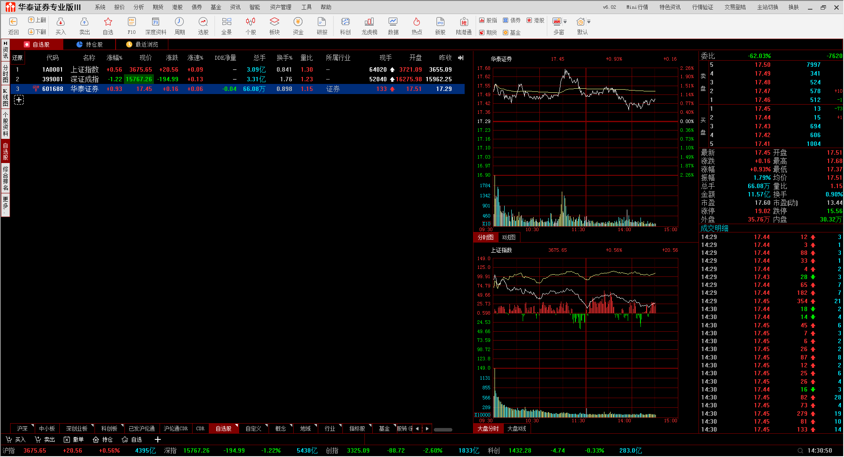

1. 深灰色皮肤

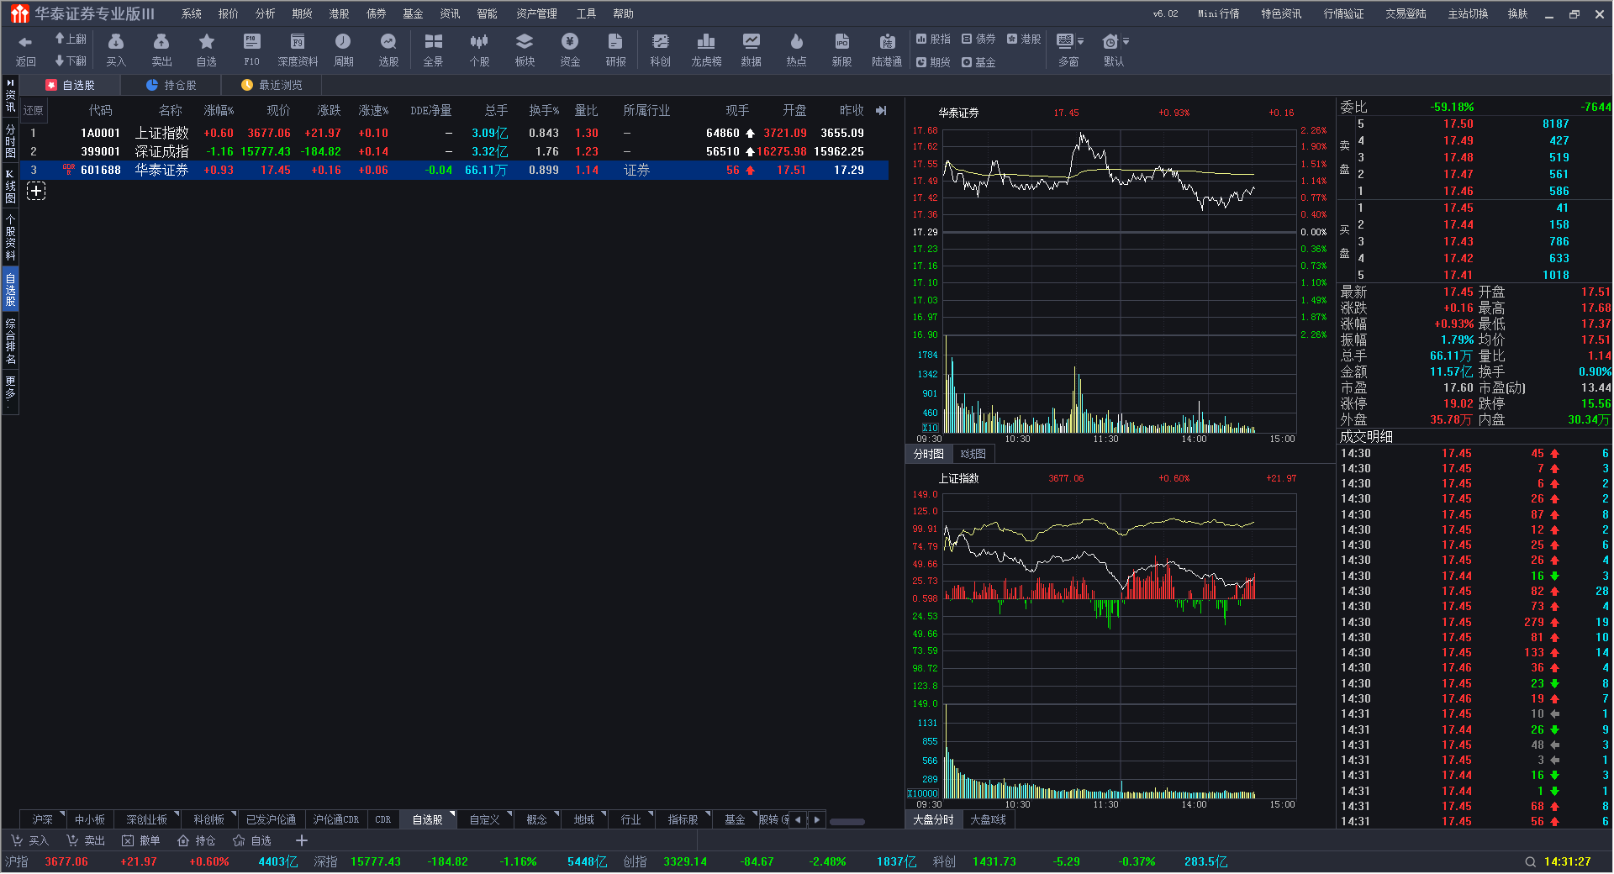

1. 多屏、版面自定义

1）副屏

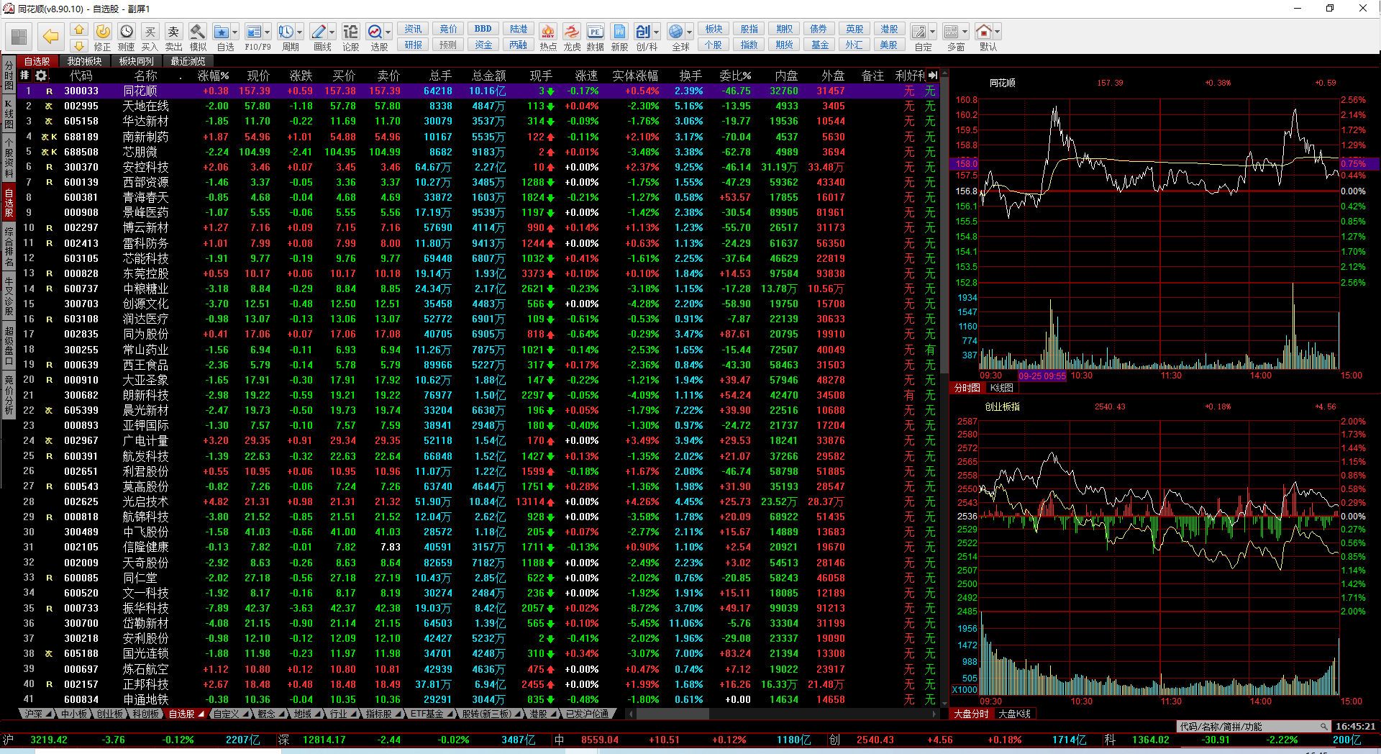

2）版面自定义

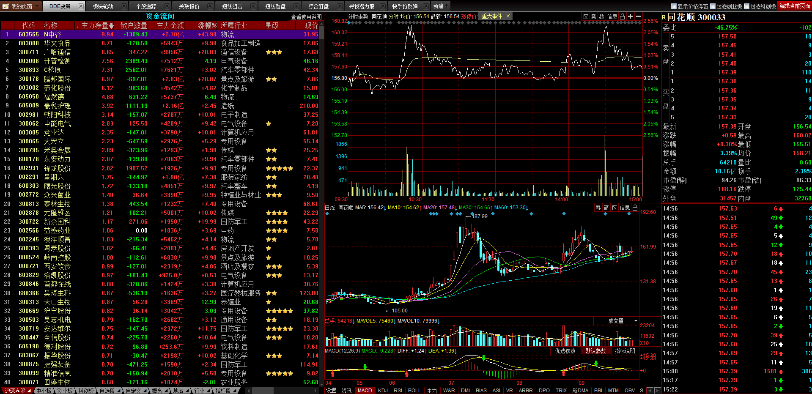

1. 基础功能

1、新手引导---首次进入支持新手引导

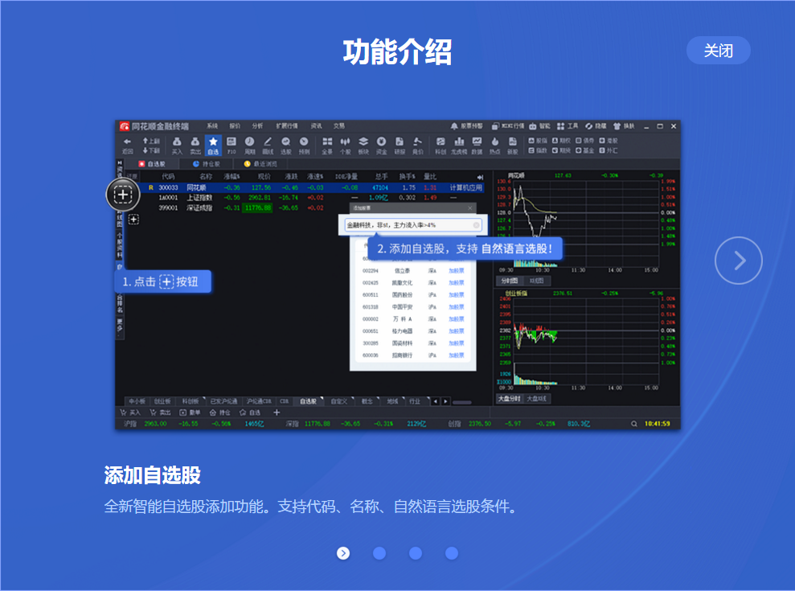

2、自选股右侧小时图改版—回归经典的个股分时k线+指数分时K线模式，方便跟大盘对照。

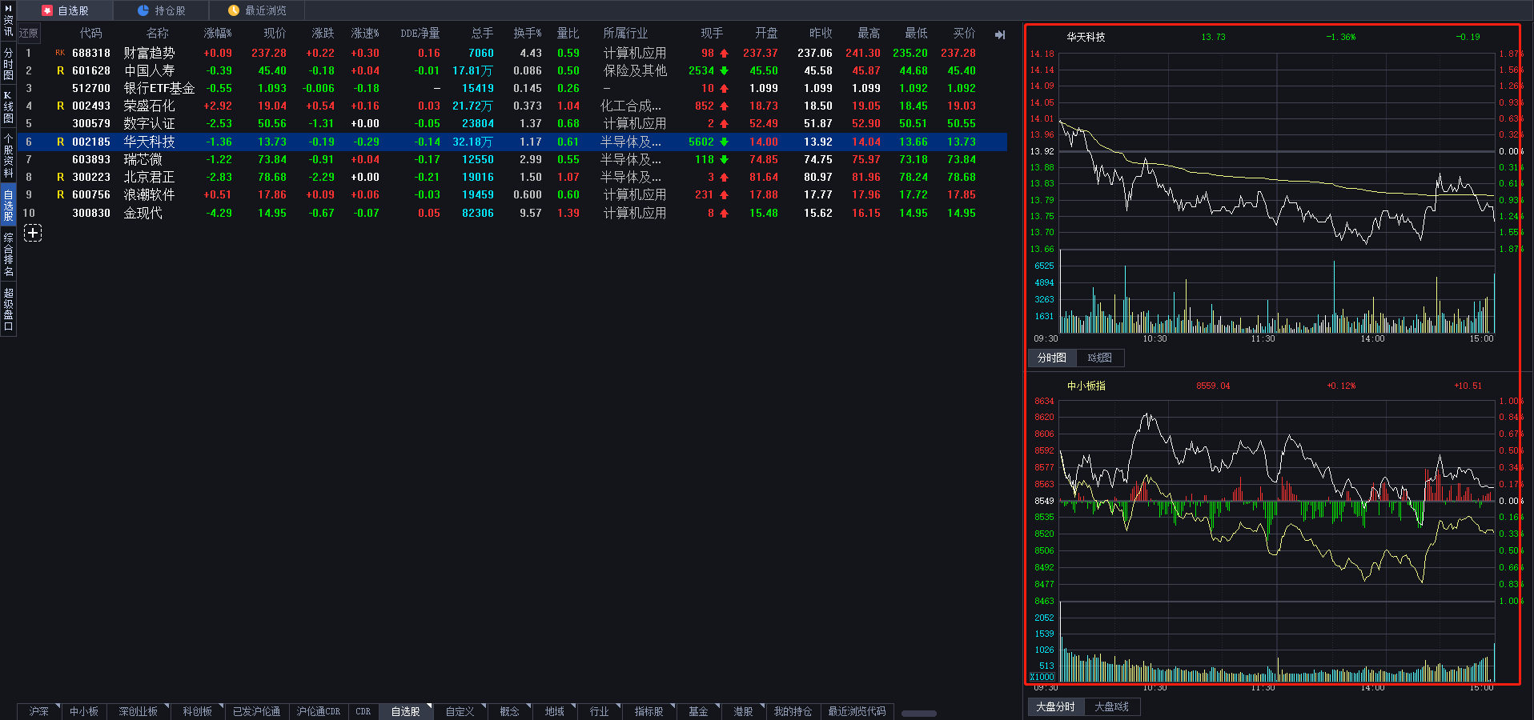

3、自选股添加支持自然语言选股—支持问财自然语言选股

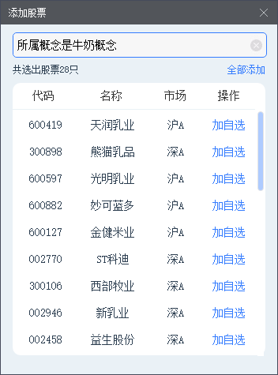

4、标准化帮助文档—提供标准化帮助文档以及快捷键功能列表，采用客户端内嵌的方式，方便用户快速使用金融终端的操作方式。

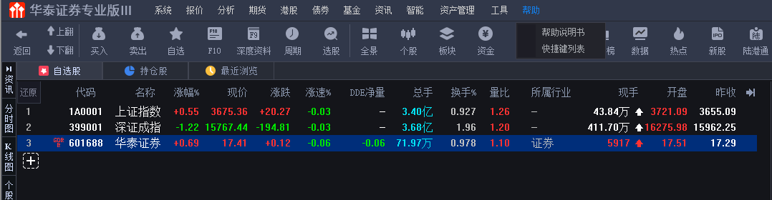

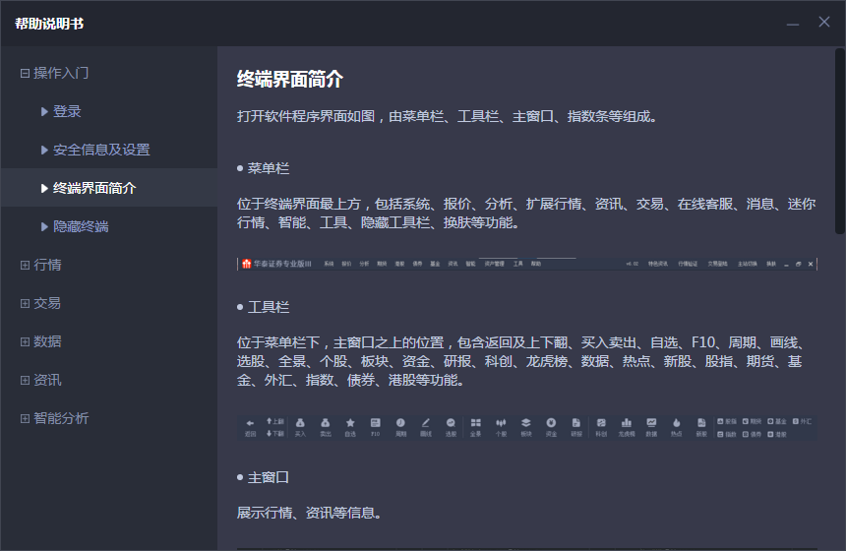

5、快捷键功能补充完善—从键盘精灵快捷键、键盘热键等方式补充完善行情交易功能快捷键列表，提高用户操作效率。

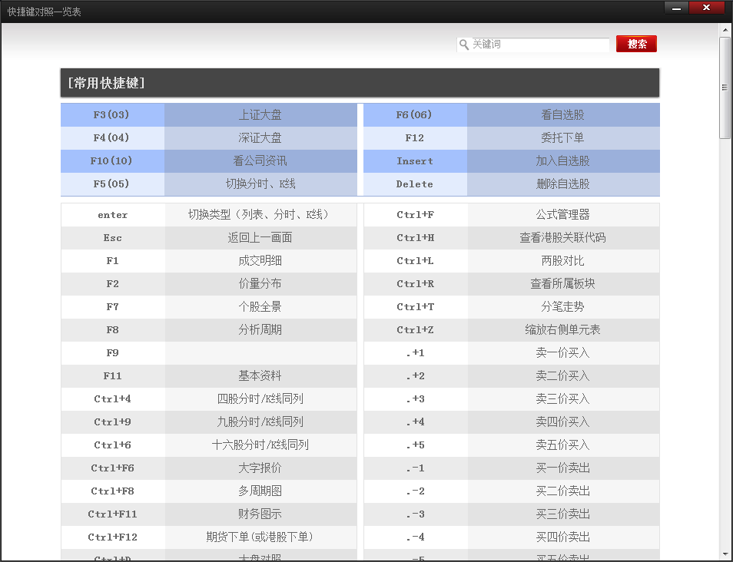

1. 行情分析
2. 九转、简版F10
3. 九转---基于TD序列，增加九转指标，方便用户日内做T以及波段交易等操作。分时九转，如下图示：

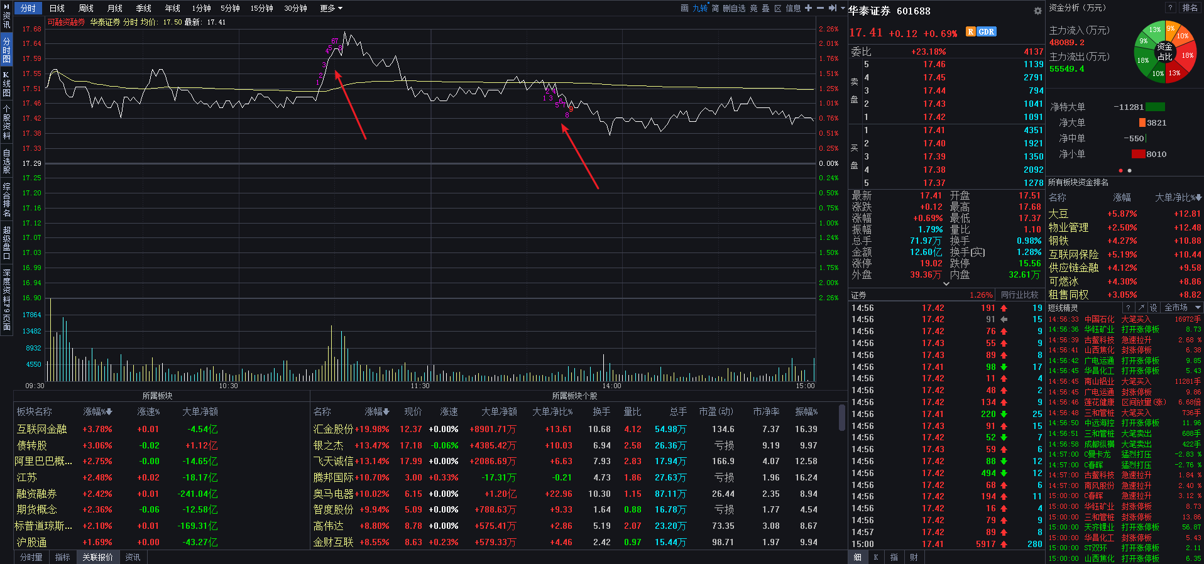

K线九转，如下图示：

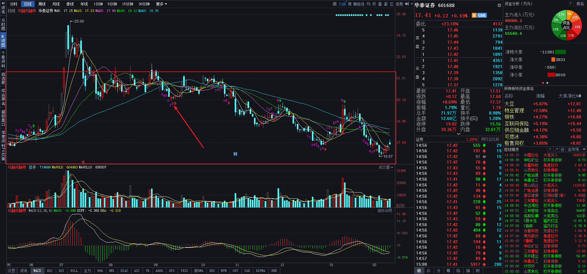

1. 简版F10---快速展示标的概况

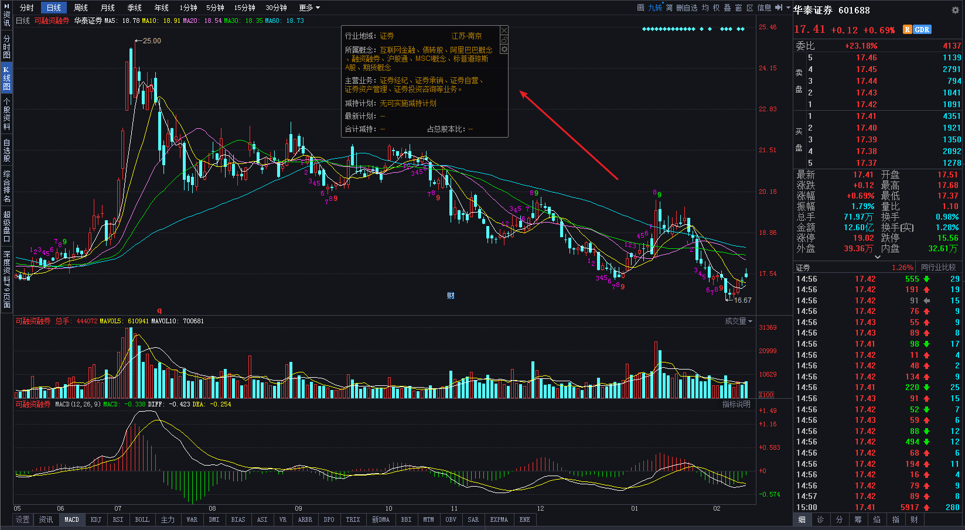

1. 键盘精灵优化

优化键盘精灵性能及响应速度；优化键盘精灵搜索排序以及多音字支持逻辑，提升搜索效率。

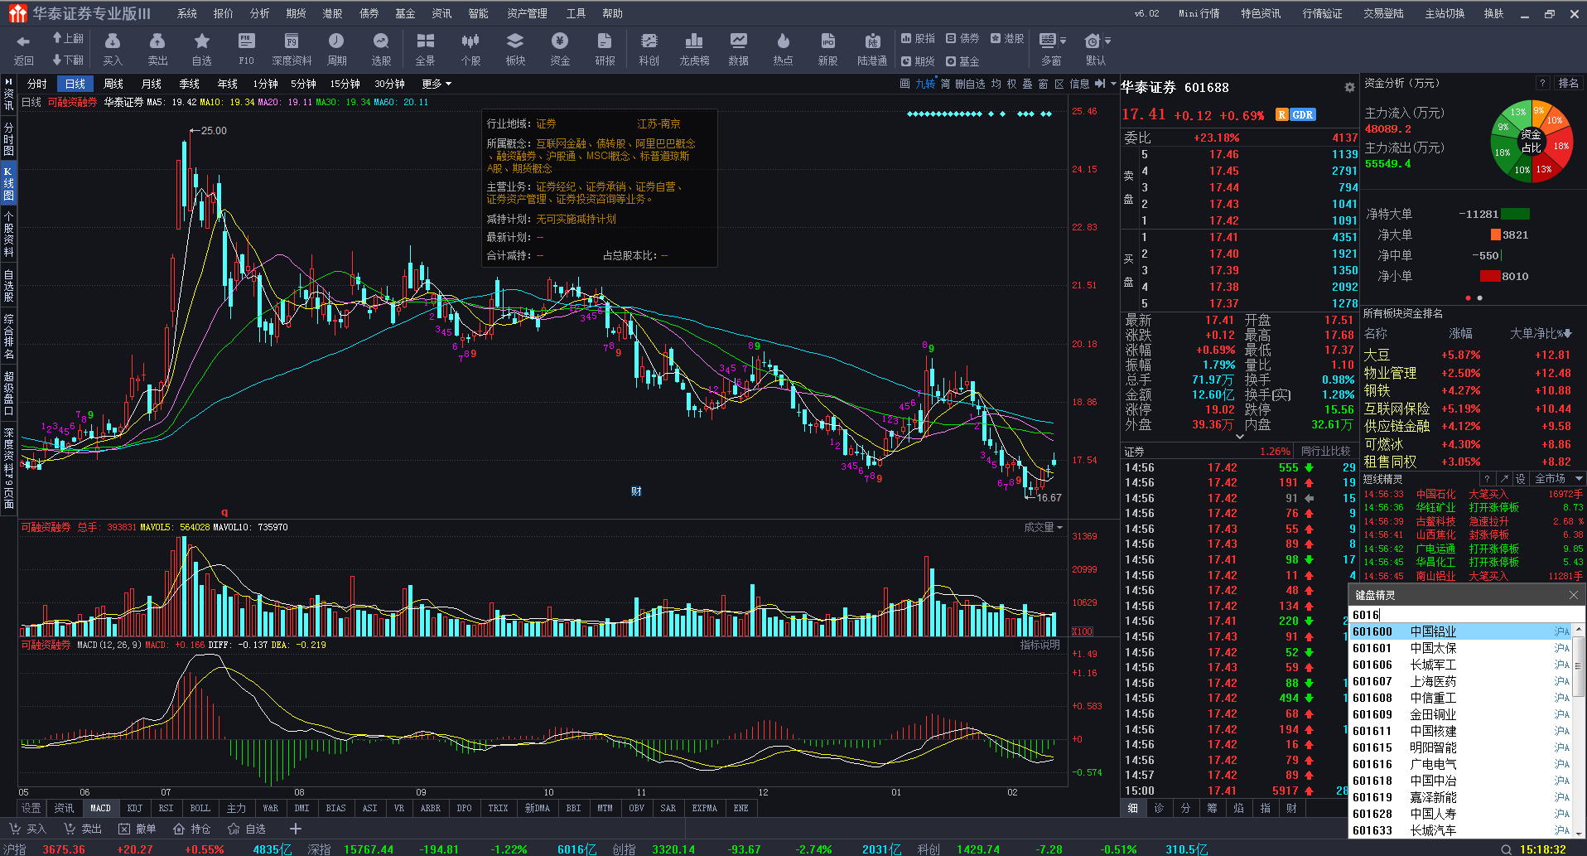

1. 盘口字段调整

集中在交易所业务，个别用户常用的盘口数据字段也进行了调整优化，支持展开和收起以应对屏幕分辨率较小而无法展示成交明细等模块的情况。

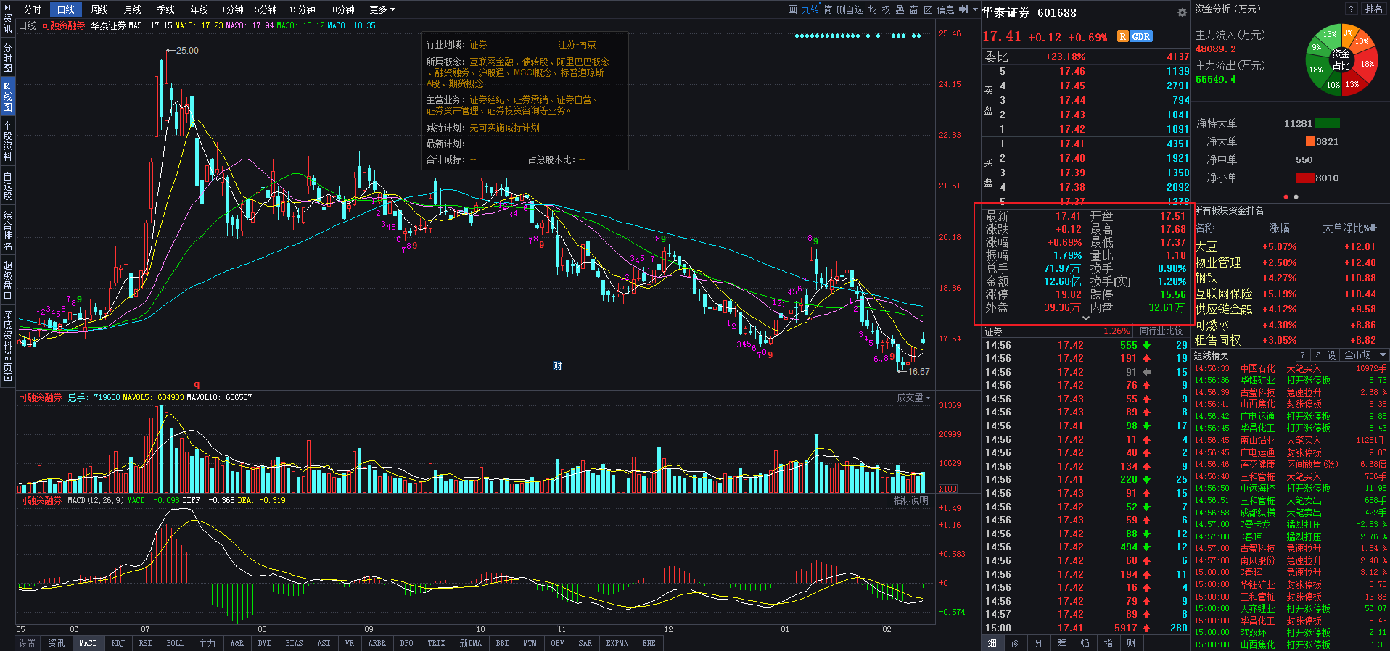

1. 盘口模块数据增加—增加深度资金分析、捕捉盘面热点、AI数据看盘、涨停基因分析等盘口数据。

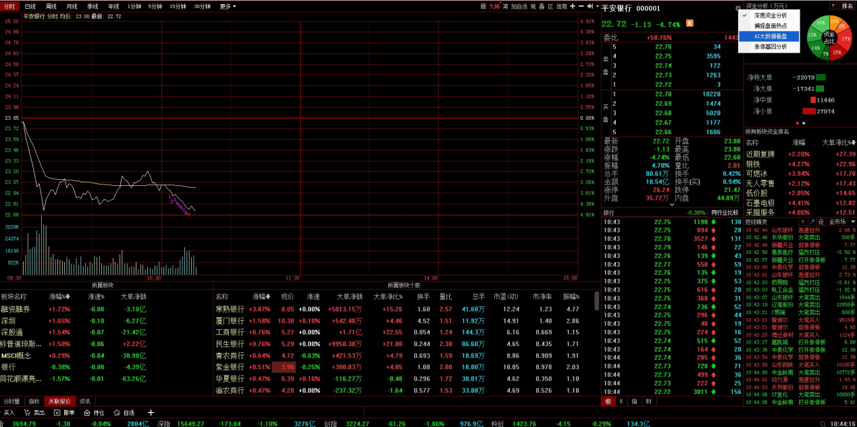

1. 深度资金分析：大中小单流入流出情况以及排名情况；

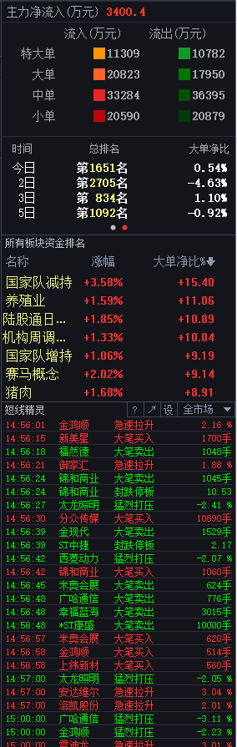

1. 捕捉盘面热点为板块及排名的数据，支持用户自定义。包括热点板块、涨幅排名、跌幅排名、涨速排名、跌速排名、成交量排名、量比排名等数据；

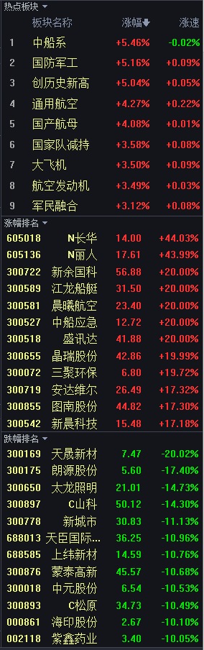

1. AI数据看盘包括大盘涨跌停统计、个股贡献度（支持周期切换）、大盘异动；

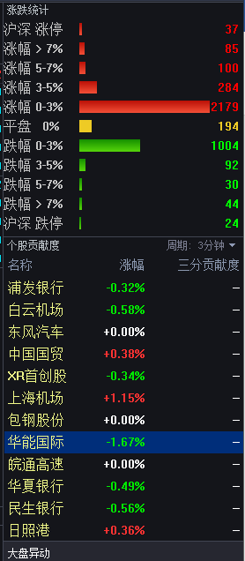

1. 涨停基因分析，调用问财的数据。维度包括股性介绍、涨停次数、涨停后次日表现、涨停原因分析等数据。

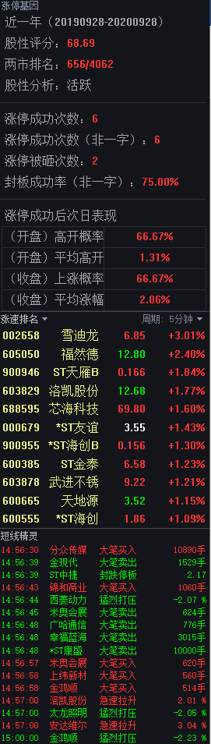

1. 股票标记

报价表中增加标记股票功能，支持数字标记、备注、图形标记等标记类型。

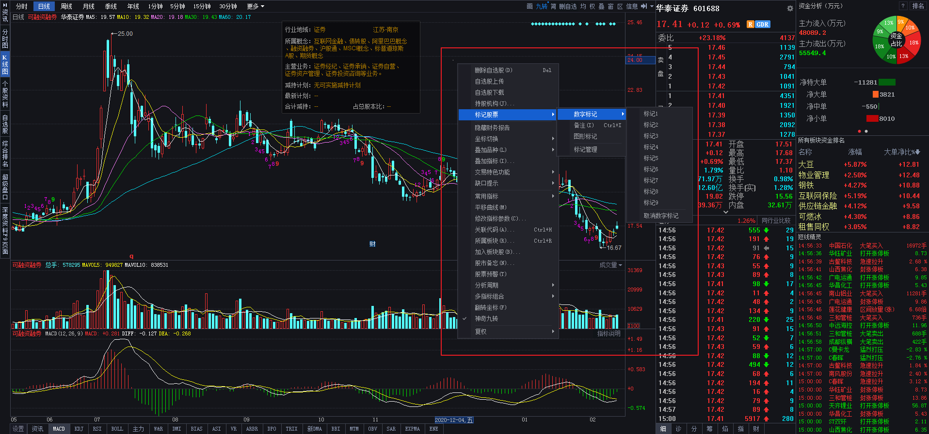

编辑标记的备注信息，如下图示：

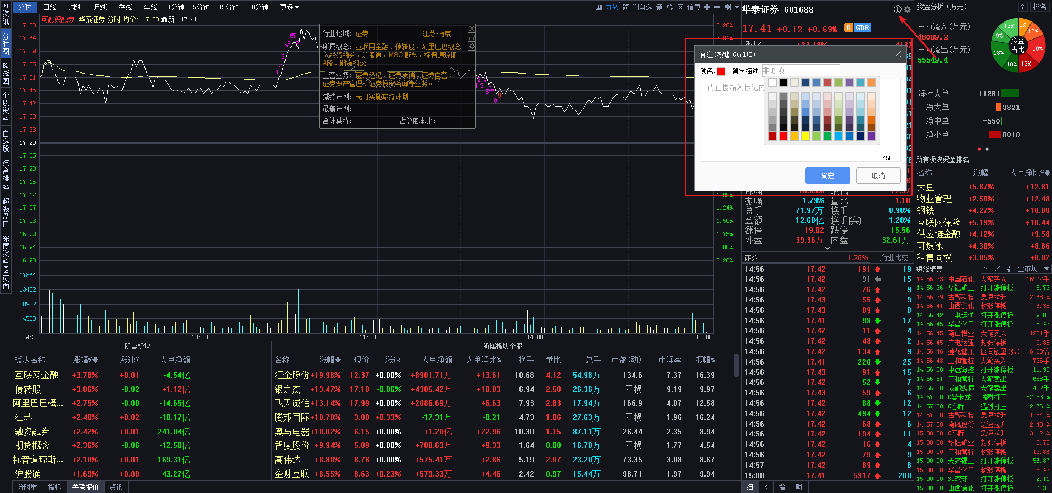

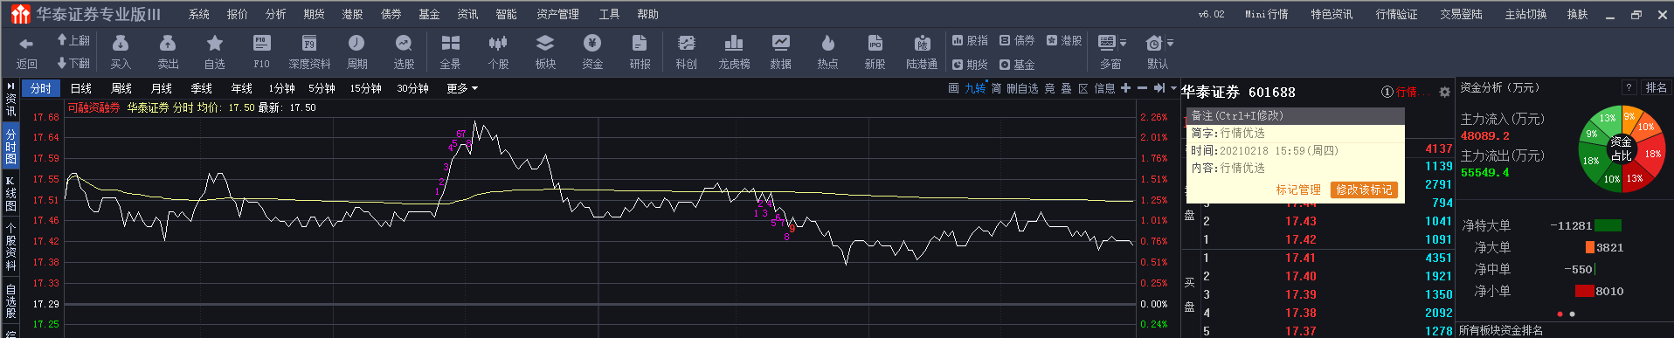

1. 自定义板块功能优化

自定义板块交互优化：功能入口（工具-自选股设置/板块设置），交互版式如下图示；

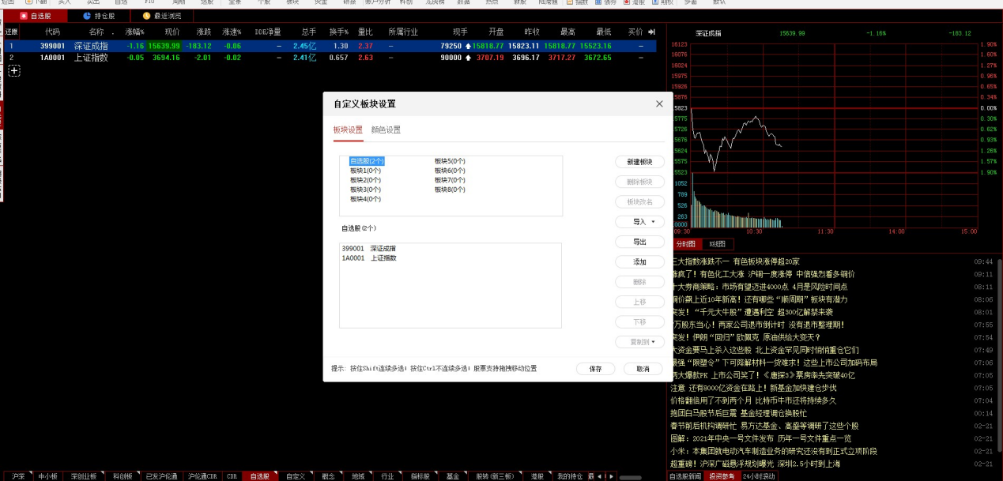

1. 陆股通专题数据

展示南北向资金流入流出情况，为沪深港通标的券的投资提供必要的投资参考。

1. 资金分析页面---南北向资金分析全方位展示

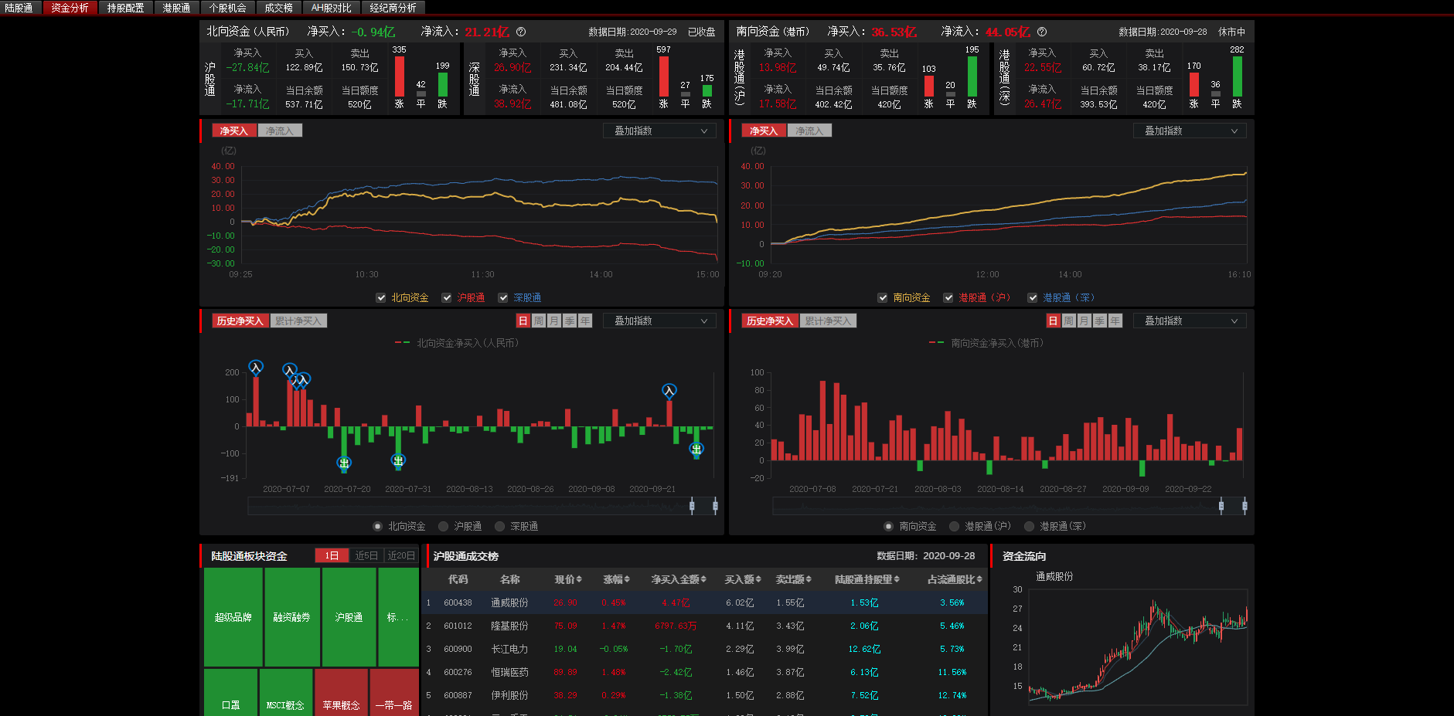

1. 持股配置---沪深港通 市场、指数、行业、重仓股等维度的统计

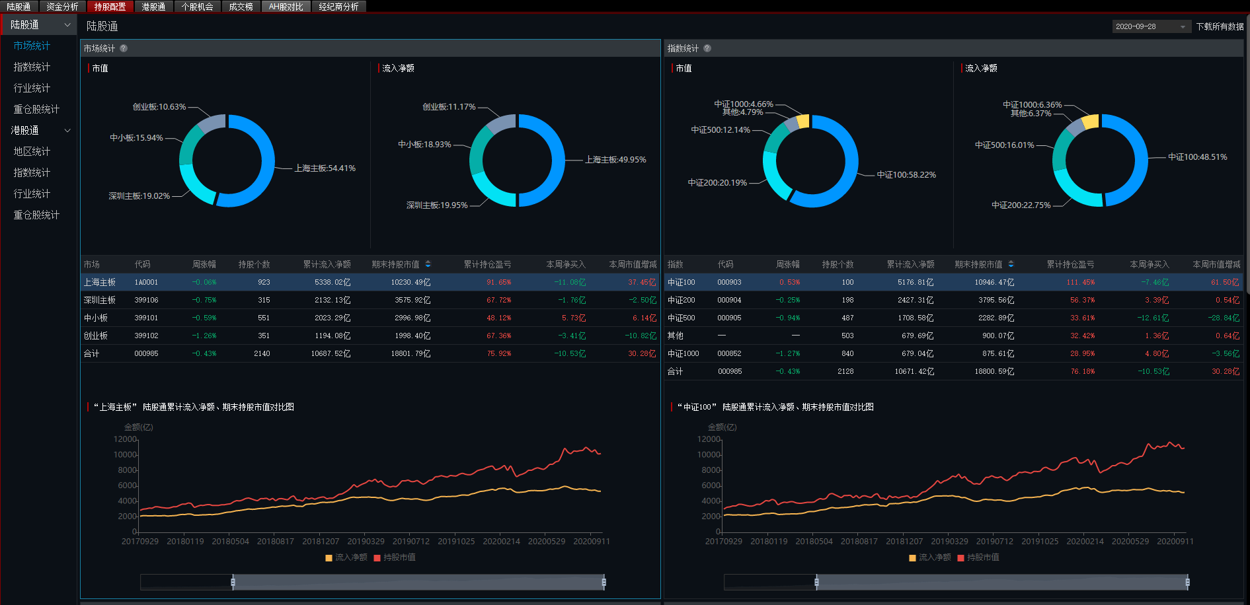

1. 经纪商分析---展示经纪商分析情况

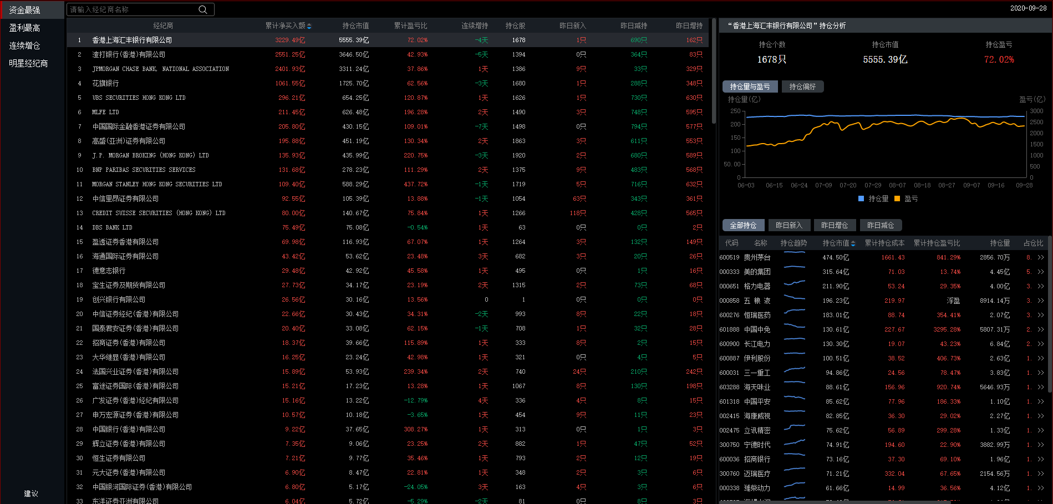

1. 智能交易数据分析
2. 盘中涨停分析—买卖档口增加涨停分析功能

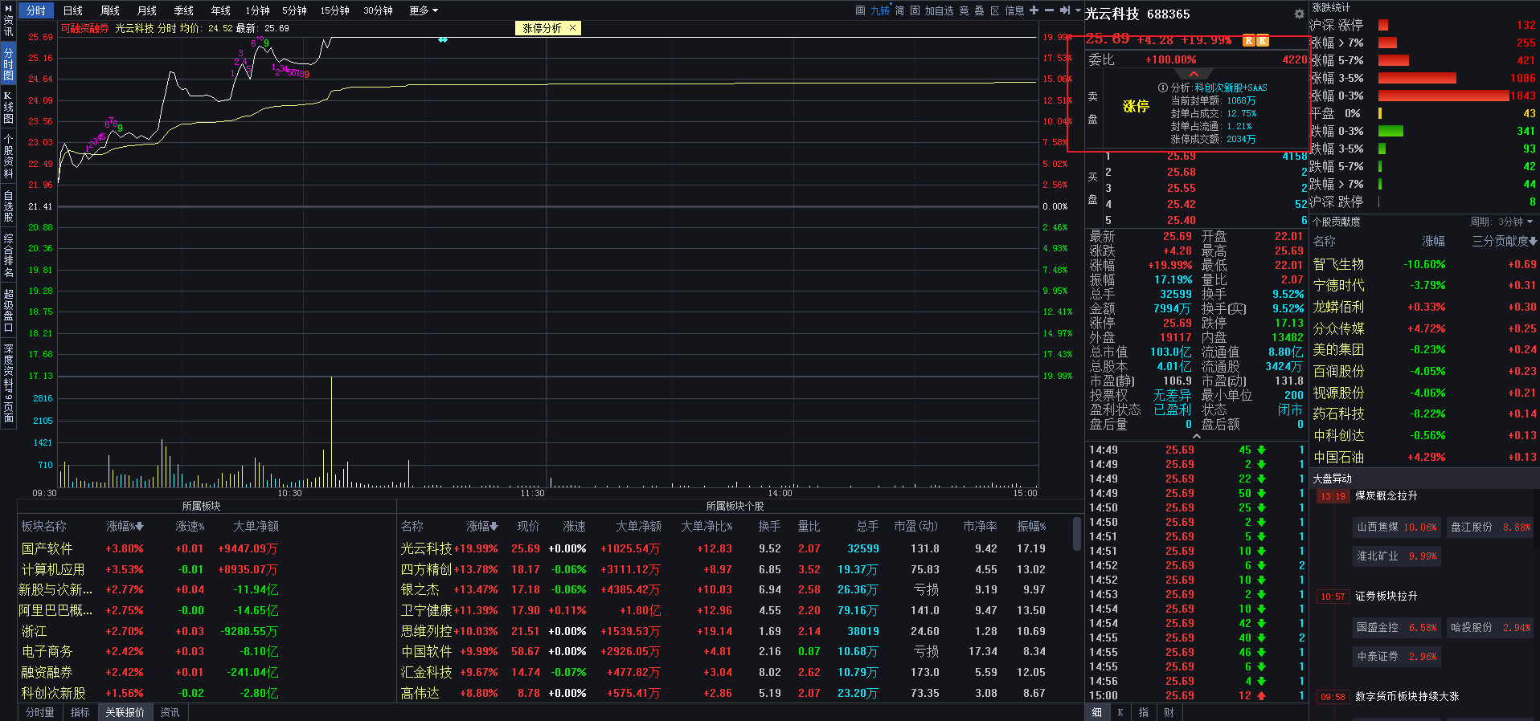

1. 问财溯源—报价列表&分时K线 问财溯源
   1. 报价表净利润

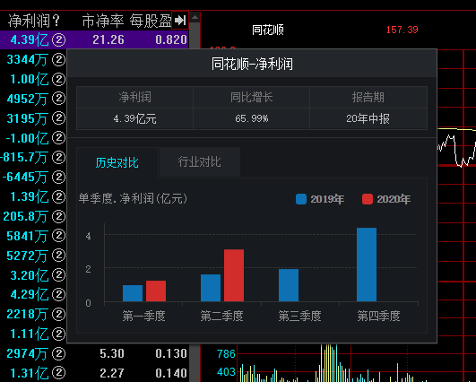

2）财溯源

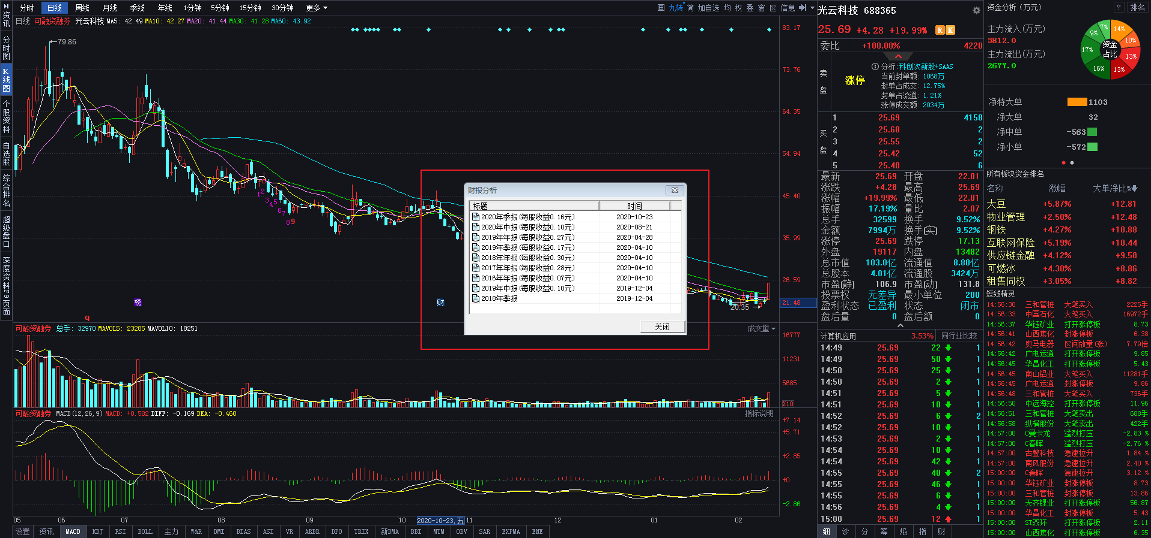

1. 数据及服务
2. 可视化数据页面

增加一系列可视化数据，龙虎榜、热点、新股、陆港通……

